Universidade Estadual do Oeste do Paraná – UNIOESTE

Centro de Engenharias e Ciências Exatas – CECE

Ciência da Computação

Disciplina de Inteligência Artificial

Isabela Pimentel Loebel

Trabalho 02 – Resolução Formal dos Problema:

Missionários e Canibais e Puzzle

Foz do Iguaçu

2023

# Introdução

No decurso das aulas de Inteligência Artificial, foi apresentado os problemas clássicos “Missionários e Canibais” e “Puzzle”, sendo ambos os objetos de estudo deste trabalho. O objetivo é a aplicação dos conceitos abordados em aula para resolução de ambos os problemas. Este estudo será estruturado da seguinte forma: apresentação do problema, representação dos estados assim como os estados iniciais e finais, os operadores e por fim, o custo do caminho, sendo estes os tópicos estipulados na especificação do trabalho proposto.

# Missionários e Canibais

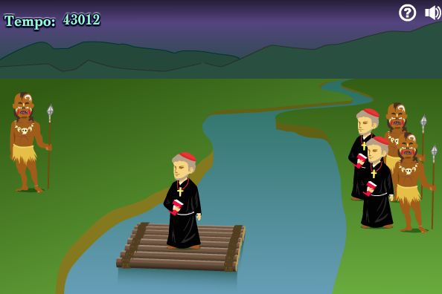

Figura 1 – Representação do problema missionários e canibais. Fonte: [MARINHO, 2012].

O problema ilustrado na Figura 1, consiste em ajudar três canibais e três missionários a passarem para o outro lado de um rio com o cuidado de nunca deixar mais canibais do que missionários na mesma margem [SERRES e BASSO, 2009]. Lista-se então as seguintes limitações para a resolução do problema:

* O barco pode carregar, no máximo, duas pessoas por viagem;
* Nunca deverá ter mais canibais do que missionários na mesma margem, independente de qual seja a margem;
* O barco não poderá atravessar vazio.

## Representação dos Estados

Para visualização formal da questão, a representação dos espaços de estados dos objetos será feita com um vetor simples (m, c, b), onde *m* serão os missionários, *c* os canibais e *b* o barco, tal que *m* = {3, 2, 1, 0}, *c* = {3, 2, 1, 0} e *b* = {1, 0}. *M* e *c* podem assumir de 0 a 3, sendo 3 o máximo de acordo com a especificação do problema, e *b* pode assumir 0 quando estiver no lado oposto do rio em relação à margem de origem e 1 se estiver na margem original.

## Estado Inicial

Observa-se que, inicialmente, os missionários e canibais estão todos na mesma margem do rio, podemos considerar o vetor de representação como (3,3,1).

## Estado Final

Supramencionado, o vetor inicial consta como (3,3,1), indicando assim que o vetor de estados final desejado deverá ser (0,0,0).

## Possibilidades

De acordo com as regras já apresentadas, existem 5 possibilidades de movimentos para que ocorram as viagens, sendo elas: 2 missionários, 2 canibais, 1 missionário, 1 canibal, 1 missionário e 1 canibal juntos, resultando assim, na classificação de 3 possíveis grupos de movimentos apresentados a seguir.

1. Movimentos de missionários:

* A quantidade de missionários a atravessar o rio deve estar dentro do limite de 1 a 2, ou seja, 1 ≤ n ≤ 2;
* A quantidade de missionários, após a travessia, não deverá ser menor que a quantidade de canibais, ou seja, (m – n) ≥ c;
* Por fim, a quantidade de missionários na origem diminui em *n* unidades.

2. Movimentos de canibais:

* A quantidade de canibais a atravessar o rio deve estar dentro do limite de 1 a 2, ou seja, 1 ≤ n ≤ 2;
* A quantidade de canibais, após a travessia, não deverá ser maior que a quantidade de missionários, ou seja, (c – n) ≤ m;
* Por fim, a quantidade de canibais na origem diminui em *n* unidades.

3. Movimento de 1 canibal e 1 missionário:

* A quantidade de canibais deve ser igual a 1, ou seja, c = 1;
* A quantidade de missionários deve igual a 1, ou seja, m = 1;
* Ambas as quantidades de missionários e de canibais na origem diminui em 1 unidade cada.

## Operadores

De acordo com Junior e Guimarães, são as operações que podem ser realizadas em cada estado, neste caso são os movimentos de ida e volta, ou seja, direita e esquerda, neste trabalho representado pelos símbolos “←/→”.

## Resolução

Para melhor entendimento, considera-se o símbolo “←/→” para indicar o movimento do barco na direção indicada assim como seu vetor atual de ocupantes, por fim, “origem” representa o vetor atual de presentes na margem original do rio e o “destino” representa o vetor do lado do rio final. Supramencionado, o vetor é composto por (*m, c, b*).

|  |  |  |  |
| --- | --- | --- | --- |
| Qtd de Movimentos | Destino | Barco | Origem |
| Início | (0,0,1) | (0,0,1) | (3,3,1) |
| 1 | (1,1,0) | ←(1,1,0) | (2,2,0) |
| 2 | (0,1,1) | (1,0,1)→ | (3,2,1) |
| 3 | (0,3,0) | ←(0,2,0) | (3,0,0) |
| 4 | (0,2,1) | (0,1,1)→ | (3,1,1) |
| 5 | (2,2,0) | ←(2,0,0) | (1,1,0) |
| 6 | (1,1,1) | (1,1,1)→ | (2,2,1) |
| 7 | (3,1,0) | ←(2,0,0) | (0,2,0) |
| 8 | (3,0,1) | (0,1,1)→ | (0,3,1) |
| 9 | (3,2,0) | ←(0,2,0) | (0,1,0) |
| 10 | (2,2,1) | (1,0,1)→ | (1,1,1) |
| 11 | (3,3,0) | ←(1,1,0) | (0,0,0) |
| Fim | (3,3,0) | (0,0,0) | (0,0,0) |

Tabela 1 – Relação de estados da resolução para o problema proposto. Fonte: Autora.

Por fim, entende-se que o vetor de início de origem é (3,3,1), o de destino e do barco são (0,0,1) e o vetor final de origem é (0,0,0), o de destino (3,3,0) e o barco é (0,0,0), podendo ser visualizado na Tabela 1.

## Custo do Caminho

Seguindo Junior e Guimarães, corresponde a uma função que atribui um custo para um caminho, neste caso o valor será um para todos os movimentos. Assume-se que cada movimentação do barco é somada ao valor total, sendo assim, na solução proposta, o custo é 11.

## Curiosidade

Com a popularização de redes sociais, problemas clássicos como o problema dos missionários e canibais podem ser popularizados a fim de incentivo ao exercício de raciocínio lógico da população geral.

O problema da ovelha, repolho e lobo, sendo visto como uma simplificação do problema dos missionários e canibais foi lançado como um filtro para o aplicativo “TikTok”, onde popularizou como uma tendência de competição de quem conseguiria resolvê-lo da forma mais rápida possível, na Imagem 1 é possível visualizar o filtro.

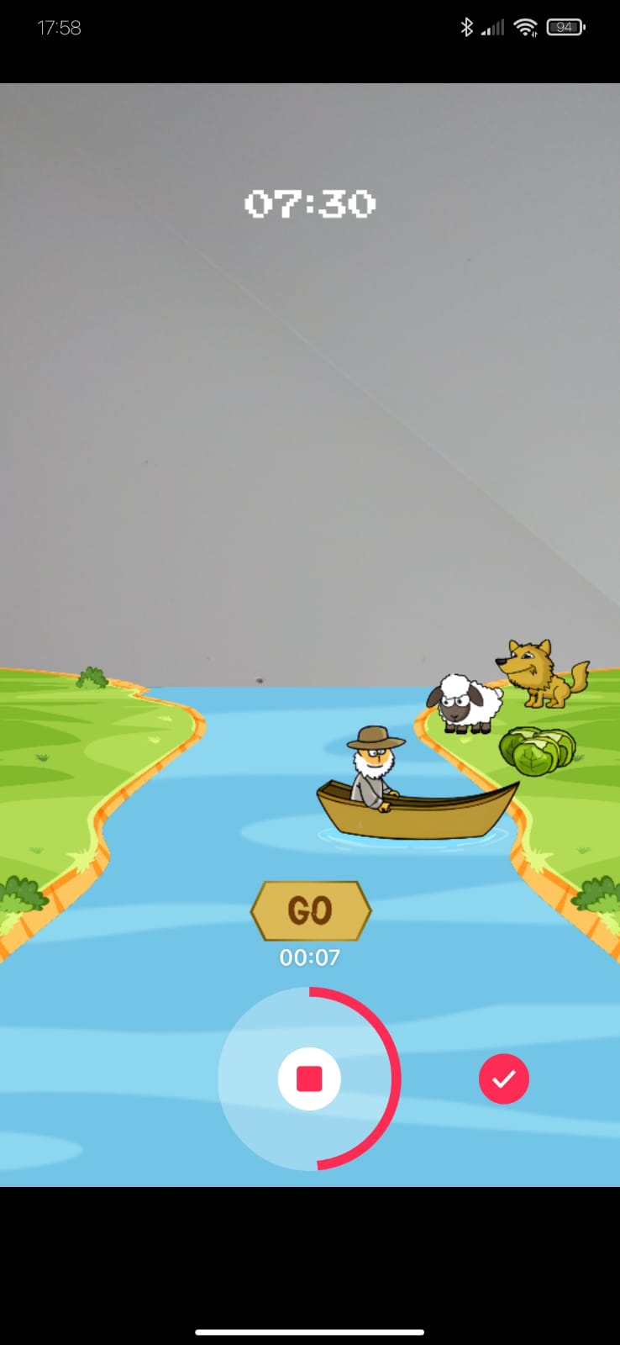

Imagem 1 – Filtro do Tiktok que simula o problema da ovelha, lobo e repolho.

# *8-Puzzle*

O jogo do 8-Puzzle é um jogo de tabuleiro de blocos deslizáveis. O objetivo do jogo é mover as peças a partir de um estado inicial até encontrar seu estado final, quando o Puzzle está ordenado de forma crescente [JUNIOR E GUIMARÃES]. O problema pode ser visualizado na Figura 2.

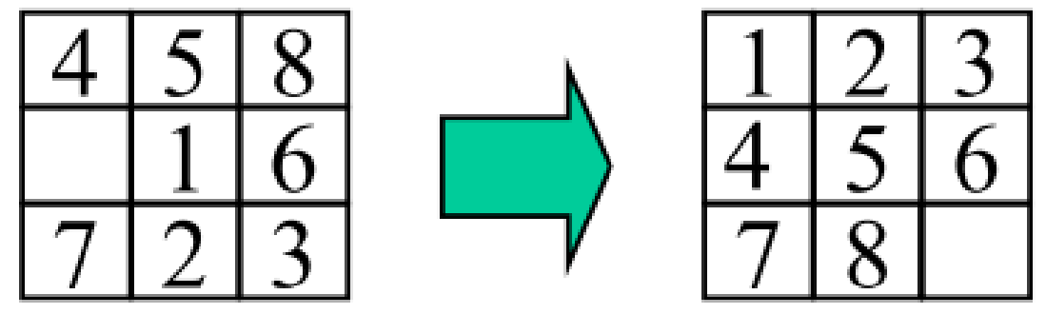

Figura 2 – Estado inicial e final do problema 8-puzzle. Fonte: [LEE, 2023].

As regras do jogo podem ser listadas como:

* A peça vazia é a única que pode movimentar-se, dependendo da situação pode haver de dois a quatro movimentos possíveis (cima, baixo, direita e esquerda);
* Quando a peça é movimentada, pode gerar novos estados até encontrar o estado final;
* O Puzzle possui um espaço de estados no valor de 9!.

## Representação dos Estados

A representação do espaço de estados do problema pode ser feita por meio de uma matriz 3x3, sendo [(P00, P01, P02), (P10, P11, P12), (P20, P21, P22)], sendo o valor de Pn qualquer número entre 0 e 8, onde 0 será a representação do espaço vazio.

## Estado Inicial

Observa-se que, os valores a serem analisados já foram atribuídos na especificação do exercício no slide 40 disposto por Lee, 2023. O vetor (P00 P01 P02) será (4, 5, 8), (P10, P11, P12) será (0, 1, 6) e (P20, P21, P22) será (7, 2, 3), tendo assim os estados iniciais.

## Estado Final

Observa-se que, os valores a serem analisados já foram atribuídos na especificação do exercício no slide 40 disposto por Lee, 2023. O vetor (P00 P01 P02) será (1, 2, 3), (P10, P11, P12) será (4, 5, 6) e (P20, P21, P22) será (7, 8, 0), tendo assim os estados finais.

## Possibilidades

Para melhor análise do problema, é representado a seguir na tabela 2 a quantidade de movimentos possíveis, podendo ser de 2, 3 e 4, dependendo da posição a ser vistoriada.

|  |  |  |
| --- | --- | --- |
| 2 | 3 | 2 |
| 3 | 4 | 3 |
| 2 | 3 | 2 |

Tabela 2 – Relação de possibilidades de movimentos. Fonte: Autora.

1. Estados com possibilidade de 2 movimentos:

* P00 poderá ser movido para P10 ou para P01;
* P02 poderá ser movido para P01 ou para P12;
* P20 poderá ser movido para P10 ou para P21;
* P22 poderá ser movido para P21 ou para P12.

1. Estados com possibilidade de 3 movimentos:

* P01 poderá ser movido para P00, P02 ouP11;
* P10 poderá ser movido para P00, P11 ouP20;
* P21 poderá ser movido para P20, P11 ouP22;
* P12 poderá ser movido para P02, P11 ouP22;

1. Estados com possibilidade de 4 movimentos:

* P11 poderá ser movido para P10, P01 , P21 ouP12.

## Operadores

Os operadores são as ações que podem ser realizadas em cada estado, neste caso são os movimentos para direita, esquerda, para cima e para baixo.

# Referência Bibliográfica

SERRES, F. F; BASSO, M. V. A. Diários virtuais – Uma ferramenta de comunicação social para a autoria e aprendizagem de Matemática. In: **Brazilian Symposium on Computers in Education (Simpósio Brasileiro de Informática na Educação-SBIE)**. 2009. Disponível em: < http://milanesa.ime.usp.br/rbie/index.php/sbie/article/view/1160/1063>. Acesso em 03 de dez de 2023.

MARINHO, F. Jogo de Lógica Canibais e Missionários. 2012. Disponível em: <https://www.fredericomarinho.com/jogo-logica-canibais-missionarios/>. Acesso em 04 de dez de 2023.

JUNIOR, N. F; GUIMARÃES, F. G. Problema 8-Puzzle: Análise da solução usando Backtracking e Algoritmos Genéticos. Disponível em: <http://www.decom.ufop.br/menotti/paa111/files/PCC104-111-ars-11.1-NelsonFlorencioJunior.pdf>. Acesso em 04 de dez de 2023.

LEE, H. D. Introdução à Resolução de Problemas por Meio de Busca. 2023. CECE/UNIOESTE-FOZ. Slides disponibilizados pela plataforma Teams para a disciplina de Inteligência Artificial.